Формирование и развитие ключевых компетенций учащихся через использование компетентностно-ориентированных заданий при изучении географии

Богданович Екатерина Юрьевна,
учитель географии
государственного учреждения образования
«Раковская средняя школа»

Перед современной школой поставлены новые задачи:
- создание обучающей среды, мотивирующей учащихся самостоятельно добывать, обрабатывать полученную информацию, обмениваться ею, быстро ориентироваться в информационном пространстве;
- создание условий, способствующих развитию ключевых компетентностей учащихся.
Современная школьная география уникальная по вкладу в развитие личности. Стратегическая цель учебного предмета географии – формирование в сознание учащихся системы взглядов, принципов, норм поведения в отношении географической среды, готовность к активной деятельности в быстроменяющемся мире. Таким образом, выпускники должны овладеть законченной системой географических знаний и умений, возможностями их применения в жизненных, различных ситуациях, т.е. проявлять компетентность.
На уроках географии можно и нужно создавать условия для формирования всех ключевых компетенций (ценностно-смысловых, учебно-познавательных, общекультурных, информационных, коммуникативных и т.д.).
Формирование ключевых компетентностей по географии можно представить в виде следующего алгоритма.
1. Во-первых, это изменение позиции учителя в организации образовательного процесса, изменение характера взаимоотношений между учителем и учеником. Учитель на уроке это наставник, координатор, партнер. Задача учителя на уроке – сопровождение детей в их самостоятельном поиске знаний.
2. Во-вторых, это создание развивающей среды, обеспечивающей условия для формирования ключевых компетентностей. Это: создание условий для приобретения опыта постановки и достижения цели; включение учащихся в реализацию какой-либо деятельности – исследование, проектирование; развитие самостоятельности и ответственности ученика за результаты своей деятельности; организация групповой работы.
3. В-третьих, развитие ключевых компетентностей невозможно осуществить без организационных изменений форм учебной деятельности. При всем многообразии технологий, форм и методов, преимущественны те, которые ориентированы на самостоятельность ученика. Это проектно-исследовательская технология, технология компетентностно-ориентированных заданий.
Отличия традиционного и компетентностного подходов в образовании

Традиционный | Компетентностный
Главная идея: знания приводят к личностному успеху. | Главная идея: к личностному успеху приводят опыт самостоятельного решения проблем.
Решение проблем рассматривается как способ закрепления знаний. | Решение проблем – смысл образовательной деятельности.
Признак высокого уровня образованности – способность воспроизвести большой объем сложного по своему содержанию материала. | Уровень образованности человека тем выше, чем шире сфера  деятельности и выше степень неопределенности ситуаций, в которых он способен действовать самостоятельно.

При изучении географии важно использовать компетентностно-ориентированные задания в системе, начиная с начального курса географии в 6 классе и заканчивая изучением курсом географии в 11 классе.
Существует следующая структура самого компетентностно-ориентированного задания: стимул, задачная формулировка, источник информации, бланк для выполнения задания (если оно подразумевает структурированный ответ), инструмент проверки. Каждая составляющая компетентностно-ориентированного задания подчиняется определенным требованиям, обусловленным тем, что компетентностно-ориентированное задание организует деятельность учащегося.
Применение данных заданий на уроке позволяют учителю решить одновременно несколько задач: оценить уровень развития предметных знаний и умений, общеучебных умений и навыков (интеллектуальных, познавательных, культуру письменной и устной речи и т.д.), оценить способность самостоятельно приобретать знания и выбирать способы деятельности, необходимых для достижения поставленной цели в задании, формировать познавательный интерес к предмету через развитие проектно-исследовательской деятельности.
Использование компетентностно - ориентированных заданий позволяет активизировать самостоятельную учебную деятельность школьника, развивают способности и помогают решать в повседневной жизни проблемы, меняется характер взаимоотношений между учеником и учителем. Внедрение этой технологии позволит выпускнику успешно реализовать себя в условиях современной экономики, где востребованными и успешными становятся люди, способные мыслить и действовать самостоятельно.
Таким образом, ориентация школьного географического образования на компетентностный подход предполагает усиление его практической направленности. Именно поэтому практическая работа как форма организации учебной деятельности выступает необходимым средством познания и определённым этапом формирования географического мышления школьников. Вопросов для обсуждения по использованию приобретённых знаний и умений в практической деятельности и в повседневной жизни предостаточно – все текущие события политической и экономической жизни страны и мира, изменения в физической характеристике Земли. По уровню самостоятельной активности и субъективного опыта при выполнении практических работ выделяю три группы формирования компетентности у учащихся: низкий уровень, средний и высокий (репродуктивный, продвинутый, творческий).
Итак, компетентностный подход, как инновация отечественной школьной географии, требует особого внимания со стороны учителя к реализации практической составляющей обучения. Её эффективность обеспечивается активной учительской позицией и модернизацией всей методической системы обучения географии (целей, содержания, форм, методов и приёмов, средств и результатов).

Литература:
1. Бобиенко, О.М. Теоретические подходы к проблеме ключевых компетенций // электронный ресурс www.tisbi.ru/science/veatnik/2003/issue2/
2. Хуторской, А.В. Ключевые компетенции и образовательные стандарты // Интернет-журнал "Эйдос". - 2002. - 23 апреля. http://www.eidos.ru/journal/2002/0423.htm

Применение системы компетентностно-ориентированных заданий для проведения мониторинга сформированности ключевых компетентностей учащихся на уроках географии

Беланович И.И., учитель географии
государственного учреждения образования
«Богдановский УПК детский сад – средняя школа»

Проблема поиска параметров результативности образовательного процесса в настоящее время одна из самых приоритетных, но одновременно и одна из самых сложных.
Мониторинг – система управления знаниями по географии.
Мониторинг – комплекс динамических наблюдений, аналитической оценки и прогноза состояния целостной системы. Это новое, современное средство контроля с целью диагностики, которая позволяет по-другому, взглянуть на весь учебно-воспитательный процесс. Система мониторинга позволяет получать объективную, сопоставляющую информацию об учебных достижениях, как самих учащихся, так и деятельности преподавателя.
В отличие от разовых тематических или итоговых контрольных работ мониторинг представляет собой систему, позволяющую проследить изменения результатов обученности в течение определённого времени, сопоставить их с условиями, ресурсами и другими факторами, оказывающими влияние на процесс образования, для выявления причин, влияющих на его качество.
Хочу продемонстрировать, на основе каких показателей, и какими способами определяется качество реализации поставленных целей и задач, прежде всего задач, связанных с обучением школьников, оценивать, насколько характеристика реализуемой деятельности соответствует модели ожидаемого результата, прежде всего “модели выпускника”. Иначе говоря, охарактеризовать пути, показатели и средства оценки качества образовательного процесса по географии, средства контроля для получения необходимой информации, позволяющей принимать верные педагогические решения.

Цели и задачи мониторинга по географии
Целью мониторинга по географии является обеспечение эффективного информационного отражения уровня обученности обучающихся, анализ и обобщение результатов контроля знаний и умений их учебной деятельности, разработка прогноза и обеспечения их развития.
Основная задача мониторинга - непрерывное отслеживание уровня обученности обучающихся по географии. В процессе мониторинга выясняются следующие вопросы:
- достигается ли цель образовательного процесса;
- существует ли положительная динамика в развитии учащегося по сравнению с результатами предыдущих исследований;
- существуют ли предпосылки для совершенствования работы преподавателя;
- соответствует ли уровень сложности учебного процесса возможностям обучающегося.
Основные функции мониторинга по географии:
1) информационная (получение информации о состоянии успеваемости каждого учащегося и класса в целом);
2) диагностическая (определение уровня овладения учащимся учебным материалом);
3) аналитическая (сопоставление результатов обучения с предъявляемыми требованиями);
4) коррекционно-регулятивная (выработка оптимальных способов повышения образовательной подготовки каждого учащегося).
Анализируя результаты своей деятельности на протяжении многих лет, я выделил объекты мониторинга, разработал показатели отслеживания результатов, их анализ и рекомендации по управлению качеством образования по географии.
Объектами мониторинга по географии являются:
результаты диагностических работ проводимых в начале каждого учебного года в 6–11 классах;
результаты текущего и итогового контроля знаний и умений учащихся по текстам учителя географии, администрации школы, руководителя школьного или районного методического объединения предметов естественно-математического цикла;
результаты итоговой аттестации учащихся 9, 11 классов;
результаты участия в этапах олимпиады школьников по географии;
учебные достижения по географии отдельных обучающихся.
2. Результаты текущего и итогового контроля знаний и умений учащихся по текстам учителя географии, администрации школы, руководителя школьного или районного методобъединения предметов естественно-математического цикла.
Целью итогового контроля является не только подведение итогов завершающего года обучения, но и выработка рекомендаций по устранению пробелов в знаниях обучающихся.
Задачи, которые решаются при проведении итогового контроля:
анализ результатов обучения за год;
оценка успешности освоения учащимися предмета географии;
анализ действий преподавателя на данном этапе обучения;
формирование итоговой рейтинговой оценки и заключение об успешности выполнения учебной программы.

Компетентностно-ориентированные задания по географии

Подготовила Федорако С.В., учитель географии государственного учреждения образования «Гимназия №1 г. Воложина»

1. Прочитайте текст и ответьте на вопросы.
Минералы, наряду с органическими материалами, находят широкое применение. Человек использовал минералы с древнейших времѐн. Долгое время основным полезным ископаемым был кремень, который первобытные люди использовали ещѐ в каменном веке. Кроме него применялись и другие минералы, например, вишневый гематит и черные оксиды марганца – как краски, а янтарь и нефрит, самородное золото – как материал для украшений. В Древнем Египте из самородной меди, золота м серебра делали украшения. Позже стали использовать бронзу для изготовления оружия и орудий труда. Твердость минералов определяют по шкале Мооса (минералогическая шкала твѐрдости), которая была предложена в 1811 году немецким минералогом Фридрихом Моосом. Шкала Мооса – набор эталонных минералов для определения относительной твердости методом царапания. В качестве эталонов приняты 10 минералов, расположенных в порядке возрастающей твердости: тальк, гипс, кальцит, флюорит, апатит, ортоклаз, кварц, топаз, корунд, алмаз.
Вопросы: 1. Чем минералы отличаются от горных пород?
2. Перечислите самые красивые, на ваш взгляд, минералы. Почему вы их выбрали.
3. Как в настоящее время человек использует минералы.
4. Почему алмаз является самым прочным минералом?

2. Прочитайте текст и ответьте на вопросы.
Высотная поясность. Внимание естествоиспытателей и географов издавна привлекала смена почв и растительности по мере подъема в горы. Первым обратил внимание на это как на всеобщую закономерность немецкий естествоиспытатель А.Гумбольдт (XIX в.). П. П. Семенов-Тян-Шанский отмечал, что в горах «зоны расположены как бы этажами одна над другой». В. В. Докучаев на основании исследований почв Закавказья (1898) писал: «...с поднятием местности всегда закономерно изменяются и климат, и растительность, и животный мир, – эти важнейшие почвообразователи...». Таким образом, высотная поясность – это закономерная смена природных условий, природных зон, ландшафтов в горах. В отличие от равнин в горах и растительный, и животный мир в 2–5 раз богаче видами. Число высотных поясов в горах зависит от высоты гор и от их географического положения. Смену природных зон в горах часто сравнивают с движением по равнине в направлении с юга на север. Но в горах смена природных зон происходит более резко и контрастно и ощущается на сравнительно небольших расстояниях.
Наибольшее число высотных поясов можно наблюдать в горах, расположенных в тропиках, наименьшее – в горах такой же высоты, как в районе Полярного круга. Характер высотной поясности меняется в зависимости от экспозиции склона, а также по мере удаления гор от океана. В горах, расположенных близ морских побережий, преобладают горно-лесные ландшафты. Для гор в центральных районах материка типичны безлесные ландшафты. Каждый высотный ландшафтный пояс окружает горы со всех сторон, но система ярусов на противоположных склонах хребтов может резко отличаться. Только у горных подножий условия близки к типичным для соседних равнин. Над ними расположены «этажи» с более суровой природой. Выше всех располагается ярус вечных снегов и льдов. Чем выше, тем холоднее. Набор высотных поясов тем больше, чем южнее находятся горы.
Вопросы: 1. Что такое высотная поясность?
2. Как вы думаете, высотная поясность – это отклонение от нормы или подтверждение закона широтной зональности?
3. Сравните Юго-восточную и Северо-западную части северного склона Кавказа.
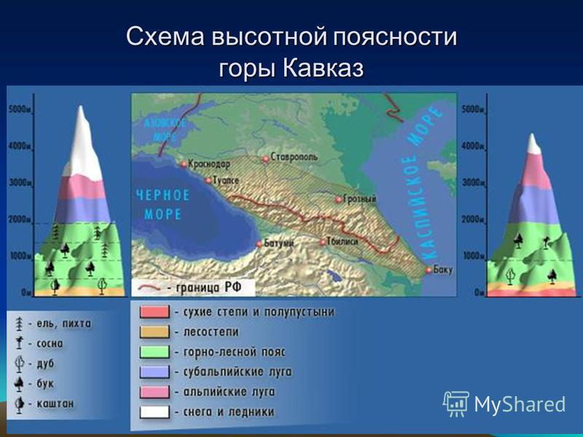

4. Проанализируйте климатическую диаграмму и составьте характеристику климата, определите тип климата. Результаты запишите в виде таблицы.
Средняя температура июля, °С
Средняя температура января, °С
Амплитуда температур
Среднее количество осадков, мм в год
Режим выпадения осадков
Тип воздушных масс летом/ зимой
Климатический пояс
Тип климата

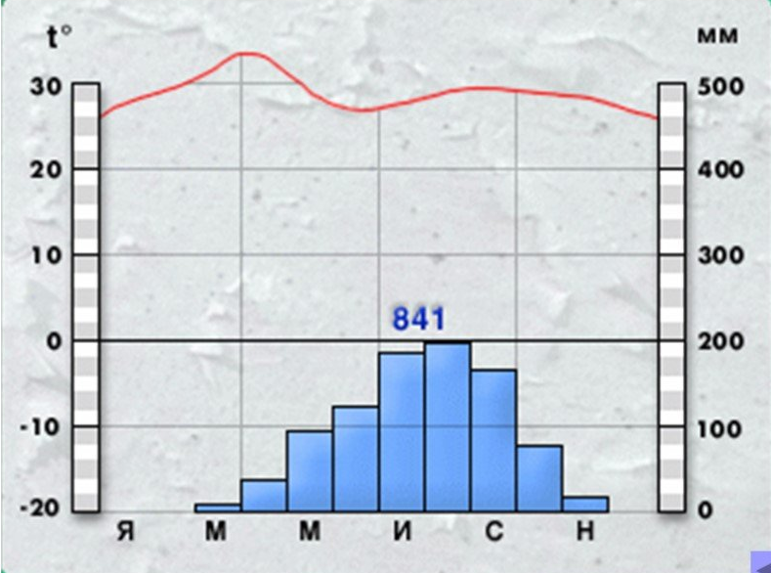

4. Проанализируйте рисунок, на котором представлена высотная поясность Анд. Определите, для какой части Анд характерная высотная поясность, что представлена на рисунке. Постройте гипсометрический профиль, отражающий высотную поясность Анд, подножие которых расположена на широте 22° ю.ш.

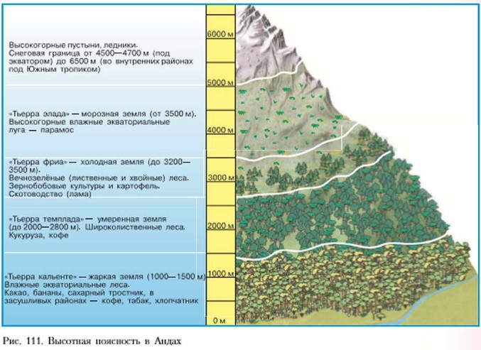

5. Прочитайте текст и ответьте на вопросы.
География промышленности минеральных удобрений. Отрасль характеризуется устойчивыми тенденциями развития, что обусловлено растущим спросом на удобрения в развивающихся странах в связи с решением глобальной продовольственной проблемы и необходимостью поддержания и повышения урожайности сельскохозяйственных культур. В настоящее время из производимых в мире 199,5 млн. тонн удобрений – 67 % приходится на азотные, 18,1 % – на калийные и 14,9 % – на фосфорные. Имеет место тенденция возрастания роли развивающихся государств. Объем производства азотных удобрений в мире составляет 122 млн. тонн. За последние 50 лет произошел сдвиг производства из развитых в развивающиеся страны, а именно из стран Европы и Северной Америки в Азию. Мировое производство фосфорных удобрений также переместилось в Азию. Общий объем производства составляет 53 млн. тонн, из которых 38 % сосредоточено в Китае, 25 % – в США и 8 % – в Индии. География производства калийных удобрений представлена преимущественно североамериканским и европейским регионом. При мировом объеме производства 32 млн. тонн, доля Канады составляет 28 %, России – 19 %, Беларуси – 16 %.
1. Что является сырьем для производства минеральных удобрений?
2. Какие факторы производства характерны для размещения производства минеральных удобрений?
3. Как вы думаете, произошли ли изменения в размещении производства минеральных удобрений?
4. Назовите центры производства азотных, фосфорных и калийных удобрений.

Географические задачи

Подготовил Беланович И.И., учитель географии государственного учреждения образования «Богдановский УПК детский сад – средняя школа»

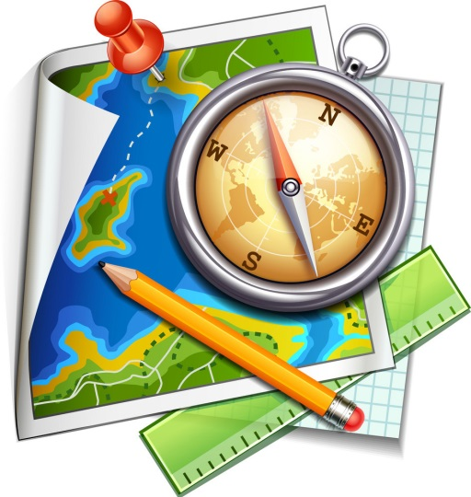

I. Задачи, формирующие ценностно-смысловое отношение.
1. Этот российский мореплаватель впервые побывал в водах всех четырёх океанов нашей планеты и удостоился чести возглавить величайшую в истории земли по количеству участников и исследуемой территории географическую экспедицию. Но известность ему принесло последнее плавание, хотя он даже не ступил на берег, который увидел одним из первых европейцев и не смог доложить о своих открытиях.
Как звали мореплавателя и как называлась экспедиция? Какие открытия были сделаны? Какие географические объекты были названы в его честь?

II. Задачи, стимулирующие возникновение внутренней мотивации для поиска решения задач.
1. На гербе какого государства изображён географический объект, расположенный в другом государстве?

III. Задачи, вызывающие необходимость личностной оценки её значимости.
1. Это важное политическое решение неоднократно принималось в различных странах: в Индии, Иране, Казахстане, Мьянме, Испании, Канаде, США. В России подобное политическое событие произошло в 1922 году в Республике Башкортостан. О каком решении идёт речь? Перечислите страны, в которых оно принималось дважды. Какие причины приводят к принятию подобных решений? Ответ подтвердите примерами, назвав для каждой выделенной вами причины хотя бы одну страну.

IV. Задачи, связанные с различными источниками информации.
1. Определите, в каких странах расположены географические объекты, являющиеся памятниками природы. Ответ оформите в виде таблицы. Памятники природы мирового значения: Гейзир, Калларг, Килауэа, Ленкорань, Нгоронгоро, Окаванго, Памуккале, Пантанал, Стромболи, Эверглейдс.
2. Расположите географические объекты в порядке с запада от линии перемены дат на восток: а) пролив Босфор; б) остров Ванкувер; в) озеро Байкал; г) гора Косцюшко; д) город Уфа; е) полуостров Пелопоннес; ж) остров Тайвань; з) Тибетское нагорье; и) гора Мак-Кинли.

V. Задачи, требующие понимания учебного материала, применения ранее усвоенных знаний в знакомой ситуации.
1. С какой средней скоростью должен лететь вдоль параллели и без посадки самолет, вылетевший из Магадана в 12 ч по местному поясному времени, чтобы он приземлился в г. Москве в 12ч по местному поясному времени пункта посадки (с точностью о 10 км/ч)?

VI. Задачи, формирующие умения вырабатывать гипотезы.
1. В конце 80-х годов XX века Американская академия наук опубликовала сообщение о том, что увеличивающееся содержание углекислого газа в атмосфере может вызвать глобальное потепление климата. Докажите правильность или ложность этого утверждения на примере своего региона.

VII. Задачи, формирующие умения классифицировать и развивать у учащихся способности к комбинаторике.
1. Выберите критерии оценки летней засухи 2010 года и предложите на их основе программу мониторинга для стран в зоне Сахеля (для справки: мониторинг – система наблюдении, анализа и прогноза природных и социально-экономических прогнозов и явлений).
2. Разбейте перечисленные ниже страны на колониальные владения Великобритании (а), Франции (б) и США (в): Гибралтар, Новая Каледония, Гуам, Бермудские острова, Фолклендские (Мальвинские) Острова, Питкэрн.

VIII. Задачи, формирующие умения экспериментировать (умение проводить какие-либо практические действия с целью проверки и сравнения).
1. Измерьте глубину водоёма в разные сезоны года и сделайте вывод о зависимости глубины от факторов окружающей среды.
2. На карте цифрами обозначены основные ареалы традиционной хозяйственной деятельности семи этносов. Определите названия этих этносов, используя дополнительную информацию на таблице. Соотнесите названия этносов с ландшафтами, особенностями одежды и питания и традиционными типами хозяйственной деятельности заполните пустые графы этой таблицы.
3. Рассчитайте показатель индекса человеческого развития для стран, находящихся на различных уровнях социально-экономического развития. Объясните связь между уровнем и качеством жизни.

IX. Задачи, связанные с умением прогнозировать.
1. В связи с сокращением площадей неизмененных человеком ландшафтов становится всё более популярной идея создания «экологических коридоров», которые связывают между собой различные охраняемые территории (заповедники, заказники, национальные парки), что даёт возможность диким животным свободно перемещаться на больших пространствах. Используя карты атласа и дополнительную информацию, спроектируйте систему «экологических коридоров» для поддержания популяции снежного барса.
2. В результате резкого многолетнего увеличения мощности течения Гольфстрим следует ожидать в Республике Башкортостан изменение процесса, явления, величины в сторону:
а) увеличения, б) уменьшения, в) практически не меняется

X. Задачи, требующие внедрения полученных результатов.
1. В настоящее время проводятся работы по проектированию международного природно-исторического парка Берингия на стыке крайнего Северо-востока России и Северо-запада Америки. Представьте, что вам поручено разработать всевозможные варианты туристических маршрутов для посетителей, занимающихся разными видами туризма.
2. Как известно, к демографическим показателям относятся: средняя ожидаемая продолжительность жизни, коэффициент рождаемости и смертности, коэффициент младенческой смертности, темпы роста населения, доля экономически активного населения. Предложите свои критерии оценки демографической ситуации.

XI. Задачи, содержащие реальные проблемы, требующие нестандартных решений.
1.Площадь Аральского моря-озера 40 000 кв. км, общий среднегодовой расход воды в устье рек Амударья и Сырдарья составляет 317 куб. м. Рассчитайте теоретическую величину ежегодного понижения уровня Арала (с точностью до 5 см) при принятии средних многолетних данных климатических условий над акваторией озера. Каковы, на Ваш взгляд, пути решения данной проблемы.
2. В настоящее время большое внимание уделяется нетрадиционным источникам энергии. К вам как специалисту по природным условиям и ресурсам обратились с просьбой указать наиболее и наименее благоприятные районы для сооружения ветровых, солнечных электростанций. Обоснуйте свое решение.

